Инженерная графика
Задание: Выполнить конспект в тетради, выполнить геометрические построения.
Деление окружности на равные части.
Штрихпунктирные центровые линии, проведенные перпендикулярно одна другой, делят окружность на четыре равные части. Последовательно соединив их концы, получим правильный четырехугольник (рис. 64).
Для того чтобы разделить окружность на восемь равных частей, необходимо разделить на две равные части дугу, равную 1/4 окружности. Таким образом получим дугу, равную 1/8 окружности (А4 = A3). Раствором циркуля, равным A3 или А4, нанесем засечки на окружности, разделив ее тем самым на восемь равных частей. Последовательно соединив засечки отрезками прямых, получим правильный восьмиугольник (рис. 64).
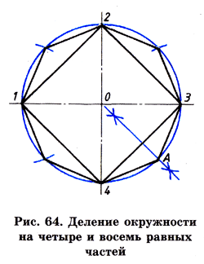

Чтобы разделить окружность на пять равных частей, находим середину радиуса окружности ОА. Приняв точку В за центр, проведем дугу, радиус которой равен длине отрезка ВС, до пересечения ее с горизонтальным диаметром в точке Е. Отрезок СЕ есть сторона пятиугольника. Отрезок ОЕ соответствует стороне правильного вписанного десятиугольника. Отложив величину, равную 1/5 и 1/10 окружности, разделим ее на пять и десять равных частей. Соединив последовательно засечки (вершины n-угольника) отрезками прямых, получим правильные пяти- и десятиугольники (рис. 65).

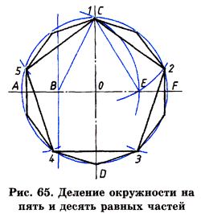
Деление окружности на три равные части производится следующим образом. Точка С (рис. 66) принимается за центр, из которого проводится дуга, радиус которой равен радиусу окружности. Проведенная дуга пересечет окружность в точках 2 и 3. Дуги 1-2, 1-3, 2-3 являются третьей частью окружности.
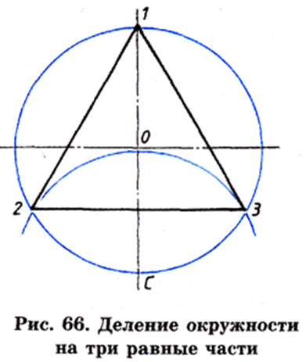
Соединив точки 1, 2 и 3, получим правильный треугольник.
Чтобы разделить окружность на шесть равных частей, от любой ее точки отложим отрезки, равные радиусу окружности (R). Полученные дуги делят окружность на шесть равных частей. Приняв точки 1, 2, 3, 4, 5, 6 за вершины шестиугольника, соединим их отрезками прямых, как показано на рис. 67, а. Таким образом построим правильный шестиугольник.
Деление окружности на двенадцать равных частей основано на откладывании от любой ее точки отрезков, равных половине радиуса окружности (R/2). Полученные дуги разделят окружность на двенадцать равных частей. Приняв каждую засечку за вершину двенадцатиугольника и последовательно соединив их, получим правильный двенадцатиугольник и определение величины радиуса (рис. 67, б)
